Ostatni finaliści Explory 2021 wyłonieni

Za nami Festiwal Naukowy Explory w Łodzi. Utalentowana młodzież walczyła o ostatnie miejsca w finale Konkursu Explory. Akredytacje do kolejnego etapu otrzymało 9 projektów. Ich autorzy wezmą udział w finałowych rozgrywkach w Gdyni. Wydarzenie z udziałem Internatów odbyło się 9 czerwca na platformie HOPIN.

Konkurs Explory został stworzony z myślą o młodych osobach, które chcą rozwijać swoje zainteresowania, spotykać inspirujących rówieśników i poznać kulisy pracy badacza. Udział w Konkursie daje możliwość zaprezentowania pomysłów z różnych dziedzin nauki, jak również otrzymania wsparcia ze strony ekspertów i perspektywę zaplanowania najbliższych etapów kariery zawodowej. Konkurs składa się z trzech etapów: zgłoszenia projektu, udziału w regionalnych eliminacjach w czterech miastach Polski, odbywających się w ramach Festiwali Naukowych Explory oraz finału wszystkich wydarzeń podczas Gdynia Explory Week w dniach 20-22 października 2021.

Do regionalnego etapu Konkursu Explory w Łodzi zakwalifikowało się 31 projektów. Do finału przeszło 9 drużyn:
- Ewa Klejman, Karol Masztalerz, Filip Bąk, Jędrzej Drozdowski „SamplAir V2 – czyli balon stratosferyczny w służbie środowisku"
- Hubert Misiąg, Eryk Maśkiewicz, Michał Pędziński, Michał Knap „BeeApp - Pasieka na miarę XXI wieku/ Inteligentny dom dla pszczół"
- Mateusz Żuk, Mateusz Skupień, Łukasz Pytlowany, Krzysztof Zięba „Autonomiczny asystent osób starszych i niewidomych-MML"
- Katarzyna Filipowicz „Kwas salicylowy i algi morskie jako remedium w walce ze stresem solnym u roślin na przykładzie pszenicy durum (Triticum durum L.)"
- Mateusz Malikowski, Kalina Wiśniewska, Julia Kosińska „Crush (the) Leavings - Ecological Antipollution Reactor “CLEAR”
- Martyna Łuszczek, Emilia Cywińska, Oliwia Raniszewska, Krystyna Samson „Aquacollector - przenośne urządzenie do zbierania i degradacji zanieczyszczeń syntetycznych z akwenów"
- Przemysław Kinasz, Grzegorz Mazur „ColorCheck+"
- Jakub Głazowski „Złożone układy optyczne dzięki drukowi 3D"
- Zofia Szymanowska „Synteza magnetyczno-luminescencyjnych nanocząsteczek na bazie magnetytu (Fe3O4)"
To oni wezmą udział w finałowych rozgrywkach w Gdyni, gdzie zawalczą o stypendia naukowe na rozwój projektów (ufundowane przez Mecenasa Programu Explory Grupę LOTOS), udział w konkursach międzynarodowych oraz nagrody specjalne ufundowane przez partnerów Programu Explory.

„Serdecznie dziękuję wszystkim uczestnikom regionalnych rozgrywek Konkursu Explory za udział w tym wyjątkowym wydarzeniu. To właśnie Wy będziecie tworzyć przyszłość dla nas wszystkich i już teraz zapraszam Was do współtworzenia naszego Miasta. Mam nadzieję, że projekty konkursowe zainspirują również pozostałych uczestników Festiwalu i w kolejnych latach będziemy mogli się cieszyć jeszcze bardziej odważnymi i pionierskimi rozwiązaniami. Do zobaczenia w Łodzi!” – podsumowała Hanna Zdanowska, Prezydent Miasta Łodzi.

W ramach Festiwali Naukowych Explory publiczność głosuje na wybrany projekt, który otrzymuje nagrodę pieniężną. Uczestnicy Festiwalu Naukowego Explory w Łodzi wybrali projekt Mateusza Włodarskiego i Wojciecha Walczaka „Dron pasażerski z systemem hybrydowym i silnikiem na biopaliwa".

Więcej o projektach finałowych na stronie http://bit.ly/explory2021.
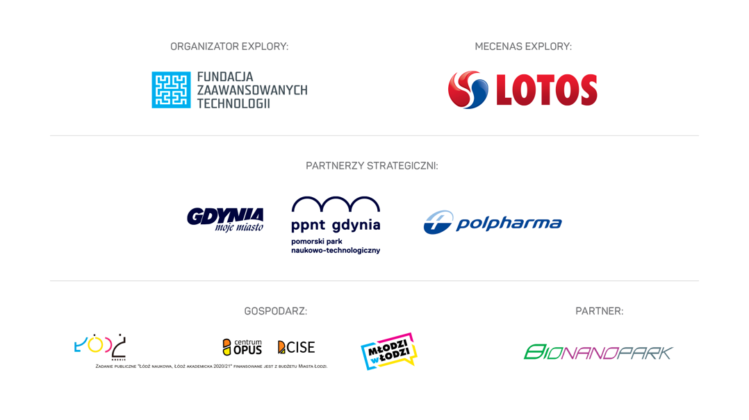

--

Explory to największa w Polsce inicjatywa wyszukująca młode talenty, wspierająca ich rozwój oraz pomagająca im się odnaleźć w świecie nauki i biznesu. Explory od 10 lat odkrywa, wspiera i rozwija młode talenty. W tym czasie udało się stworzyć społeczność ponad 2400 młodych innowatorów, którzy zgłosili do Konkursu Explory ponad 1500 projektów naukowych i wynalazków. Unikalną wartością Explory jest bezpośredni kontakt młodych talentów z ekspertami ze świata nauki, biznesu i innowacji społecznych. Explory dba o rozwój talentów poprzez programy stażowe, mentorskie i grantowe oraz wyszukuje talenty poprzez organizację Festiwali Explory w szkołach i regionach. W ciągu 9 edycji odbyło się 59 wydarzeń dla pasjonatów innowacji i nowych technologii. Wzięło w nich udział ponad 40 tysięcy osób.
Explory tworzy społeczność innowatorów, naukowców i innowacyjnego biznesu, dając im przestrzeń dla rozwoju pomysłów i projektów. Program Explory jest stale wspierany przez blisko 100 partnerów. Organizatorem Programu jest Fundacja Zaawansowanych Technologii.
Więcej o Programie Explory: https://bit.ly/explory_pl

